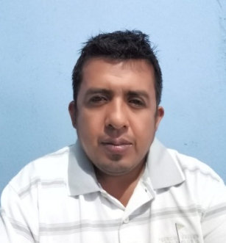
José David Ibarra Quezada
DPI: 2322 90806 0101
Fecha de Nacimiento: 15 mayo 1980
Edad: 38 años
Teléfono: 3123 – 7977
Estado civil: Unido
Dirección: 5ta. Calle y 4ta. AV. Lote 368 A, Aldea El Milagro, Masagua Escuintla.

OBJETIVOS PROFESIONALES
Formar parte de una Empresa exitosa del sector, para poder establecerme laboralmente y me permita aportar de mi experiencia y conocimientos a un equipo de trabajo consolidado; que brinde a su equipo de trabajo oportunidades de crecimiento, tanto profesional como personal.
ESTUDIOS
PRIMARIA: Escuela Oficial Urbana Mixta Tipo Mínimo Jesús Enríquez Villanueva, Masagua, Escuintla. Año 1987 - 1992.
BASICOS: Instituto de Educación Básico De Enseñanza por Cooperativa INBACOOP, Masagua, Escuintla. Año 1993 - 1995.
REFERENCIAS PERSONALES
Karol Viviana Gutiérrez Alvarado: Licenciada En Administración
Teléfono: 4868 – 4474

Edgar Mérida Mazariegos
emerida@credomatic.com.gt
Tel: 30164804

Ana Lourdes De León Conde: Oficial Paz II Juzgado De Paz, Masagua, Escuintla
Tel: 30411090

EXPERIENCIA LABORAL
Piloto de Moto Taxi. Año 2014 – 2019

